日本関節運動学的アプローチ（ＡＫＡ）医学会
西日本指導医専門医講習会開催のご案内

平成２６年 ８月
幹事 伊与木クリニック 伊与木増喜
拝啓
下記の通り日本ＡＫＡ医学会西日本指導医専門医講習会を開催いたします。
敬具
【参加資格】：指導医、専門医、理学療法士指導者
【開催日時】：平成２６年１１月２３日（日） ９時００分〜１３時００分
【開催場所】：総合あんしんセンター ３Ｆ会議室
高知県高知市丸ノ内１丁目７−４５
http://www.city.kochi.kochi.jp/map/47924.html
【参加費用】：￥１０，０００程度を予定（当日徴収）
【募集人数】：２０名程度（人数制限はありません）

※この研修会は日本ＡＫＡ医学会−１単位が認定されます。
講習内容でのご要望があれば遠慮なく申込書に記載願います。

プログラム（予定です。状況を見て変更する場合がございます。）
８：３０ 集合
９：００～１３：００ 研修
昼食はその後各自でお願い致します。近くに美味しい所沢山あります。
高知の観光も連休ですので、お楽しみ下さい

お申込締め切り日は、平成２６年１０月末日とさせていただきます。
お申し込みは別紙申込書にご記入のうえ下記までＦＡＸにてお願いいたします。
〒７８１−１１０５
高知県土佐市蓮池１２２７−５

伊与木クリニック 伊与木 増喜 宛
ＴＥＬ ０８８−８２８−５２２２ ＦＡＸ ０８８−８２８−５２２３
ｍａｉｌ ｉｙｏｋｉ＠ｉｙｏｋｉｃｌ．ｃｏｍ
ホームページ ｈｔｔｐ：／／ｗｗｗ．ｉｙｏｋｉｃｌ．ｃｏｍ

恐れ入りますが、交通およびご宿泊は各自にてご手配願います。
また前日（２２日）午後７時より 懇親会を予定。
（多くの参加お待ちしております。大いに盛り上がりましょう。）
詳細は希望者に別途ご連絡させていただきます。

１１月２２日（土）の懇親会のご案内

会場：土佐料理 花鶴

高知県高知市本町３－２－４５ ＴＥＬ：０８８－８７２－３３２１

時間：午後７時～

http://nttbj.itp.ne.jp/0888723321/index.html

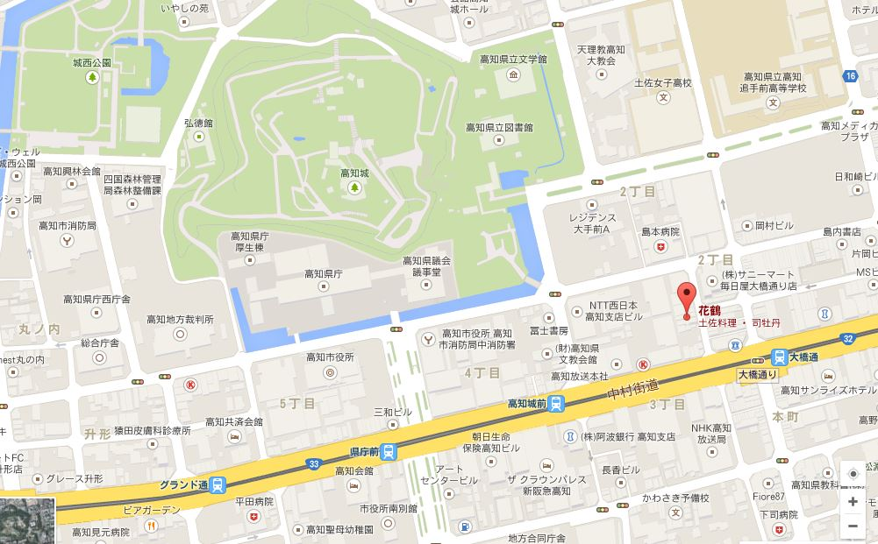
総合あんしんセンター

大橋通電停より徒歩２分

高知県庁より徒歩１０分以内

日本ＡＫＡ医学会 ２０１４年１１月２３日西日本指導医専門医講習会
参加申込書
申し込み締め切り日 平成２６年１０月末日必着 申込日：平成２６年 月 日
懇親会： 参加 不参加

